Инструкция по использованию приложения «Умный Дом Пульт»
1. Установка и первый запуск
1.1 Установка приложения
- Скачайте файл app-debug.apk на ваше Android-устройство
- В настройках безопасности разрешите установку приложений из неизвестных источников
- Запустите файл APK и следуйте инструкциям установки
1.2 Требования системы
- Android 9.0 или выше
- 50 МБ свободной памяти
- Разрешения:
  - Доступ к интернету (для будущих функций)
  - Уведомления

2. Авторизация и регистрация
2.1 Вход в приложение
- При первом запуске откроется экран авторизации
- Для тестирования используйте:
  - Email: test@example.com
  - Пароль: password
- Нажмите кнопку "Войти"

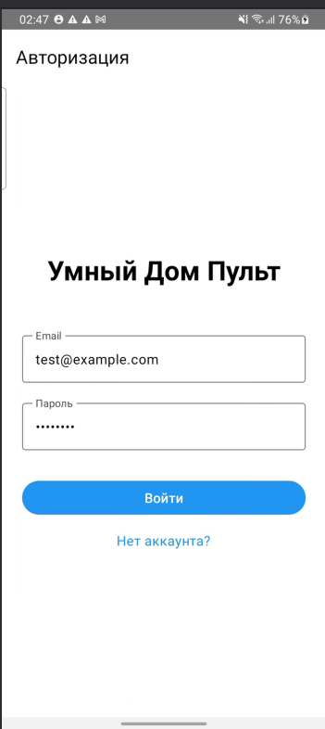
2.2 Регистрация нового пользователя
- На экране входа нажмите "Нет аккаунта?"
- Заполните форму регистрации:
  - Имя
  - Email
  - Пароль
  - Подтверждение пароля
- Нажмите "Зарегистрироваться"
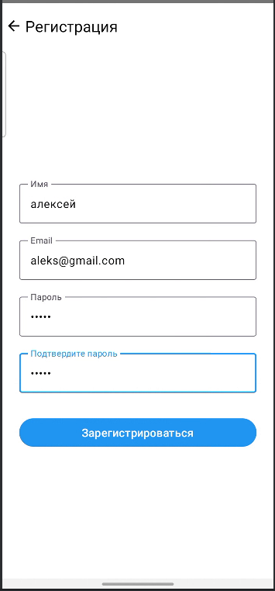
3. Главный экран
3.1 Навигация
Главный экран содержит:
- Верхняя панель: Название приложения и иконка уведомлений
- Быстрые действия: 4 основные кнопки
- Комнаты: Список всех комнат с количеством устройств
- Эко-режим: Информация об энергопотреблении
- Статистика: Общая информация о системе
- Нижнее меню: Навигация по разделам приложения
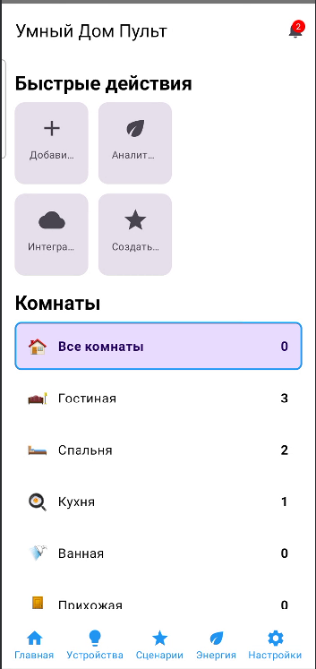
3.2 Быстрые действия
На главном экране доступны 4 быстрые кнопки:
- "Добавить устройство" - переход к созданию нового устройства
- "Аналитика энергии" - просмотр детальной статистики
- "Интеграция" - настройка подключения устройств
- "Создать сценарий" - создание нового сценария автоматизации
3.3 Выбор комнаты
- Нажмите на карточку комнаты для выбора
- Выбранная комната подсвечивается синей рамкой
- В разделе "Устройства" будут отображаться только устройства выбранной комнаты

4. Управление устройствами
4.1 Просмотр списка устройств
- В нижнем меню нажмите иконку "Устройства" (лампочка)
- Откроется список всех устройств
- Для фильтрации по комнате используйте панель фильтров вверху
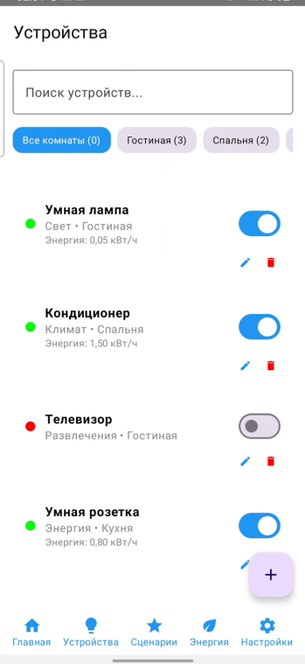
4.2 Добавление нового устройства
- Нажмите кнопку "+" в правом нижнем углу
- Заполните форму:
  - Название устройства (например, "Умная лампа")
  - Тип устройства (например, "Свет")
- Нажмите "Добавить"
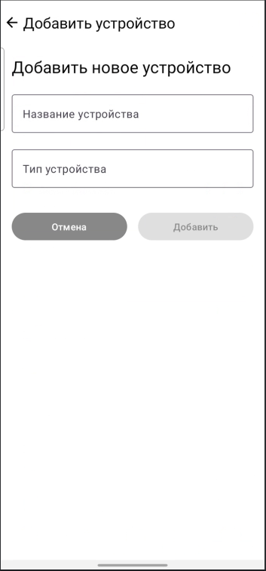
4.3 Управление состоянием устройства
- В списке устройств найдите нужное устройство
- Используйте переключатель для включения/выключения
- Статус отображается цветным индикатором:
  - Зеленый - устройство онлайн
  - Красный - устройство оффлайн
4.4 Редактирование устройства
- В карточке устройства нажмите иконку "Редактировать" (карандаш)
- Измените необходимые поля:
  - Название
  - Тип устройства
- Нажмите "Сохранить"
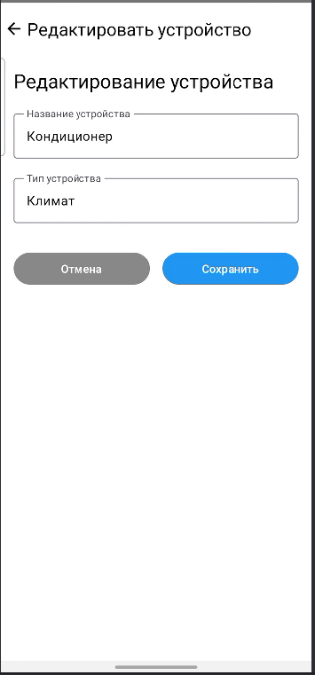
4.5 Удаление устройства
- В карточке устройства нажмите иконку "Удалить" (корзина)
- Подтвердите удаление в диалоговом окне
- Устройство будет удалено из системы
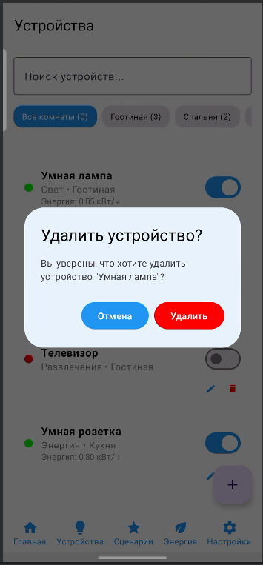

4.6 Поиск устройств
Быстрый поиск по названию или типу:
- В верхней части экрана "Устройства" найдите строку поиска
- Введите название устройства или его тип
- Список автоматически фильтруется в реальном времени
- Для сброса поиска очистите строку поиска или нажмите "×"
Примеры поисковых запросов:
- лампа - найдет все устройства с "лампа" в названии
- свет - найдет устройства типа "Свет"
- кондиционер - найдет все кондиционеры
- кухня - найдет устройства в кухне

5. Работа со сценариями
5.1 Просмотр сценариев
- В нижнем меню нажмите иконку "Сценарии" (звезда)
- Откроется список всех сценариев
- Активные сценарии выделены цветом
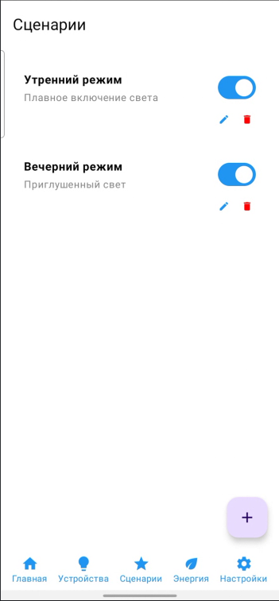
5.2 Создание сценария
- Нажмите кнопку "+" в правом нижнем углу
- Заполните форму:
  - Название сценария (например, "Утренний режим")
  - Описание (например, "Плавное включение света")
- Нажмите "Создать"
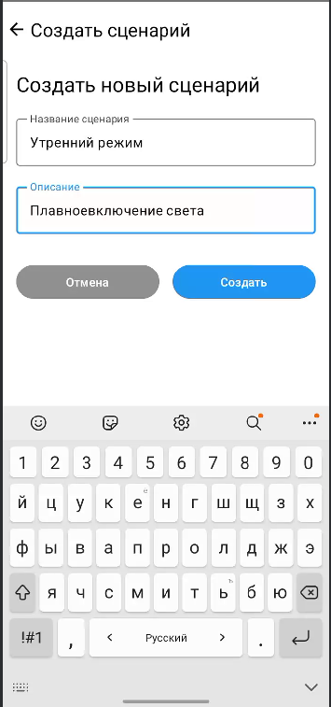
5.3 Активация/деактивация сценария
- В карточке сценария используйте переключатель
- Включено - сценарий активен
- Выключено - сценарий не выполняется
5.4 Редактирование сценария
- Нажмите иконку "Редактировать" в карточке сценария
- Измените необходимые поля:
  - Название
  - Описание
  - Активность
- Нажмите "Сохранить"
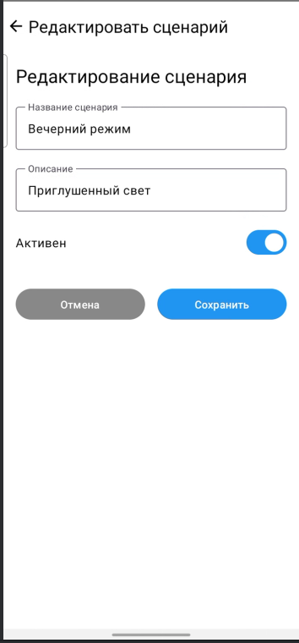
5.5 Удаление сценария
- Нажмите иконку "Удалить" в карточке сценария
- Подтвердите удаление
- Сценарий будет удален из системы
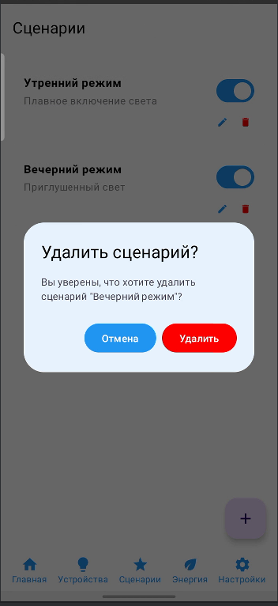

6. Аналитика энергии
6.1 Общая статистика
- В нижнем меню нажмите иконку "Энергия" (лист)
- На главном экране раздела отображается:
  - Оценка энергоэффективности (в процентах)
  - Общее потребление (кВт/ч)
  - Количество активных устройств
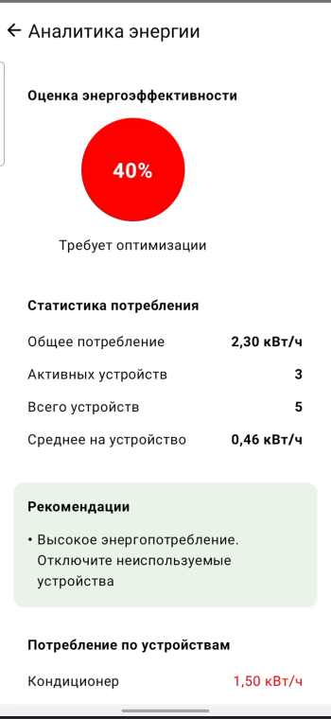
6.2 Рекомендации по экономии
В разделе "Рекомендации" вы увидите:
- Советы по оптимизации потребления
- Предупреждения о высоком потреблении
- Оптимальные настройки устройств
6.3 Потребление по устройствам
Прокрутите вниз для просмотра:
- Список устройств с их потреблением
- Устройства отсортированы по расходу энергии
- Цветовая индикация:
  - Красный - высокое потребление (>0.5 кВт/ч)
  - Серый - нормальное потребление
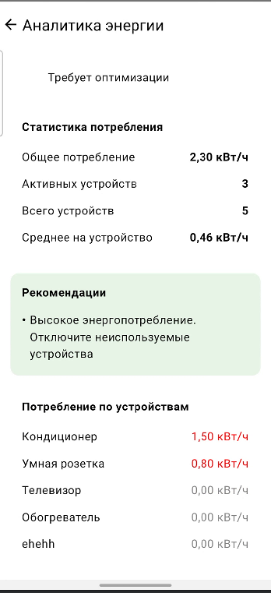

7. Настройки приложения
7.1 Доступ к настройкам
- В нижнем меню нажмите иконку "Настройки" (шестеренка)
- Откроется экран настроек
7.2 Смена темы
- В разделе "Внешний вид" найдите переключатель темы
- Выберите:
  - Светлая тема - для дневного использования
  - Темная тема - для ночного использования
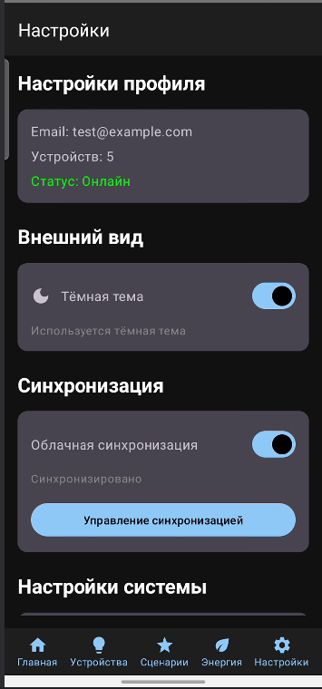
7.3 Управление синхронизацией
- В разделе "Синхронизация" включите/выключите облачную синхронизацию
- Нажмите "Управление синхронизацией" для детальных настроек
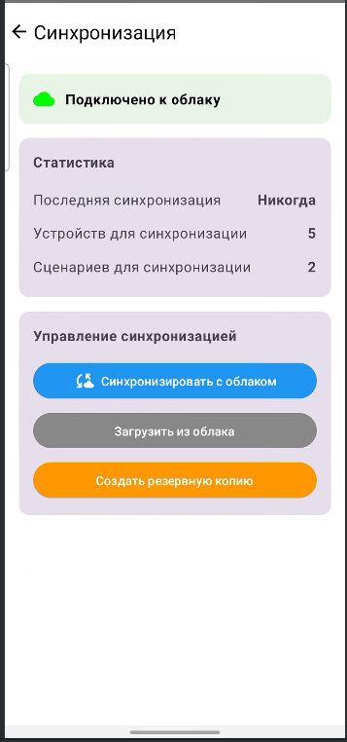
7.4 Системные настройки
- Эко-режим - включение/выключение оптимизации энергии
- Уведомления - управление оповещениями

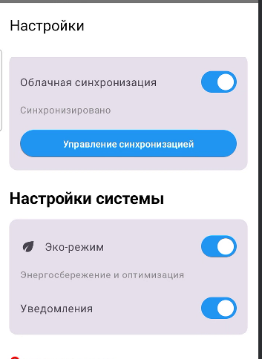

7.5 Опасная зона
Внимание! Эти действия необратимы!
- Очистка кэша - удаление временных данных
- Сброс настроек - возврат к заводским настройкам
- Выход из аккаунта - завершение текущей сессии
7.6 Выход из приложения
- Внизу экрана настроек нажмите "Выйти из аккаунта"
- Подтвердите выход
- Вы вернетесь на экран входа
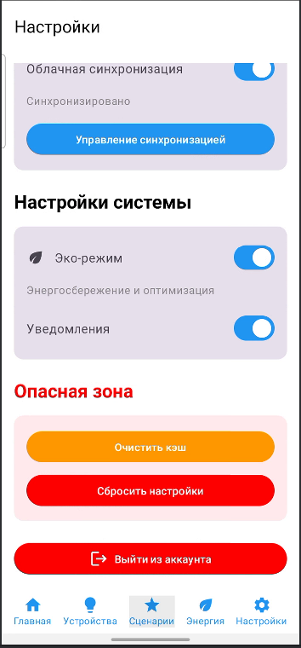

8. Уведомления
8.1 Просмотр уведомлений
- На главном экране нажмите иконку колокольчика в правом верхнем углу
- Откроется список всех уведомлений
- Непрочитанные уведомления отмечены красной точкой
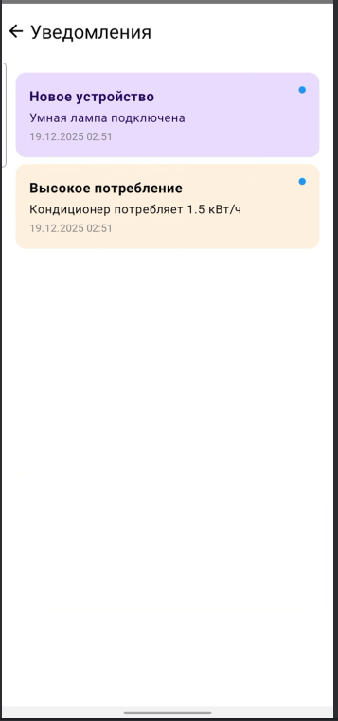
8.2 Типы уведомлений
- Информация (синий) - обычные события
- Предупреждение (оранжевый) - важные события
- Ошибка (красный) - критические события
8.3 Отметка как прочитанное
- Нажмите на непрочитанное уведомление
- Красная точка исчезнет
- Уведомление переместится в архив
8.4 Примеры уведомлений
- "Новое устройство подключено"
- "Высокое энергопотребление"
- "Сценарий активирован"

